Текстовый процессор Microsoft Word
«Оформление отчетной документации»

Задание 1. Наберите и отформатируйте текст в соответствии с образцом:

Заголовок – выравнивание по центру, тип начертания – полужирный, шрифт - Times New Roman, размер шрифта – 18, цвет шрифта – красный, межбуквенный интервал – разреженный;
Основной текст – выравнивание по ширине, шрифт - Times New Roman, размер шрифта – 14, цвет шрифта – синий, отступ слева – 1 см, отступ справа – 1 см, красная строка – 1,25 см, междустрочный интервал – 1,5 строки.

Способы и средства защиты информации

Защита информации – деятельность, направленная на сохранение государственной, служебной, коммерческой или личной тайн, а также на сохранение носителей информации любого содержания.
Система защиты информации – комплекс организационных и технических мероприятий по защите информации, проведенных на объекте с применением необходимых технических средств и способов в соответствии с концепцией, целью и замыслом защиты.
Для решения проблемы защиты информации основными средствами защиты принято считать:

Задание 2. Создать список следующего вида:

- Прикладное программное обеспечение:
  - Табличные процессоры;
  - Текстовые процессоры;
  - Системы управления базами данных;
  - Графические редакторы
  - Программы подготовки презентаций;
  - Издательские системы;
  - Обучающие программы;
  - Компьютерные игры.
- Системное программное обеспечение:
  - Операционные системы;
  - Утилиты;
  - Антивирусные программы;
  - Архиваторы.
- Инструментальное программное обеспечение:
  - Пролог;
  - Алгол;
  - Си++;
  - Фортран;
  - Pascal;
  - Basic.

Задание 3. Создать таблицу следующего вида:

Задание 4. Набрать следующую формулу:
$$\sqrt[5]{\frac{y^{3}+\left(x-\frac{x^{2}}{y^{2}}\right)}{y^{5}}}$$

Задание 5. Нарисуйте следующий рисунок:

Задание 5
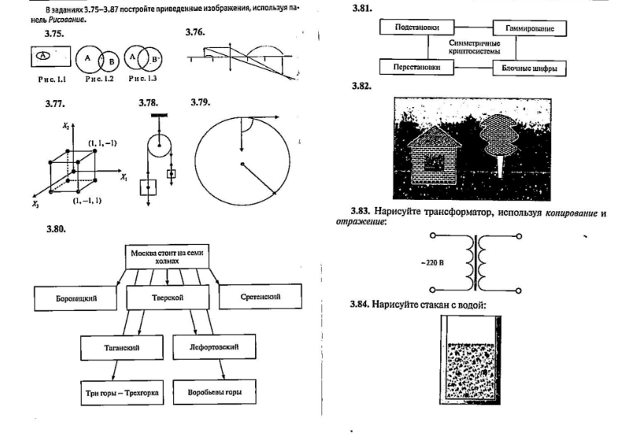
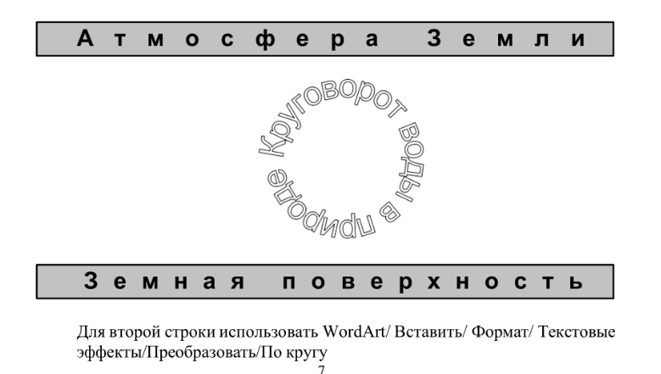
Задание 6

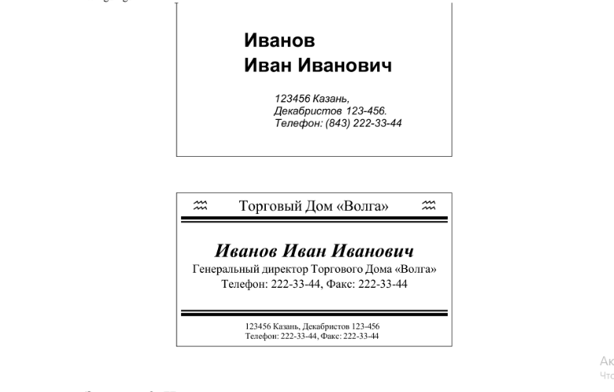
Задание 7
Набрать по образцу

Задание 8
Набрать по образцу
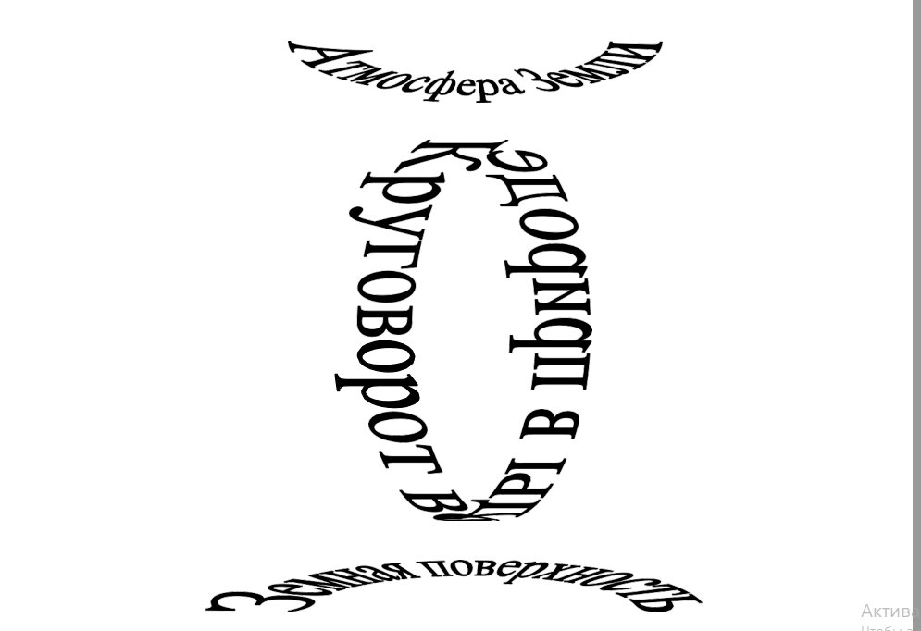
Задание 9
Струна, нагруженная массами. Нарисовать по образцу
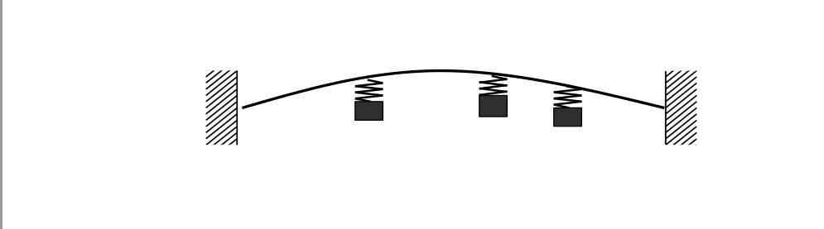

Задание 10
Решение линейного уравнения: ax+b=c
